《儿童文学与绘本》导学方案

1. 输入网址：one.ouchn.cn

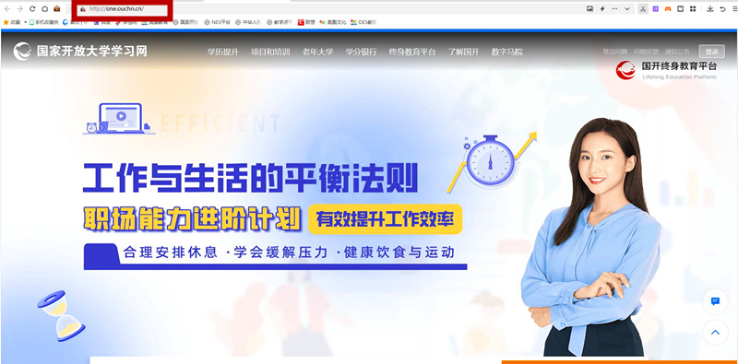

1. 点“登录”

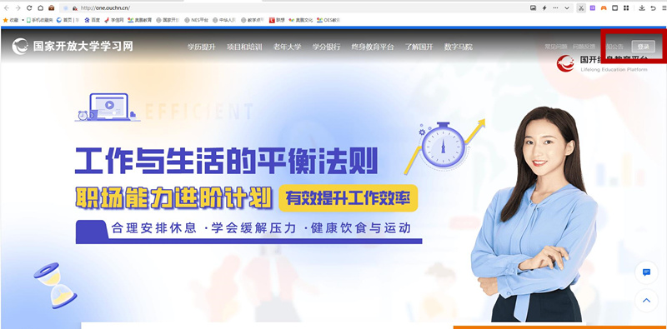

1. 输入登录名（学号）、登录密码（Ouchn@出生年月日）

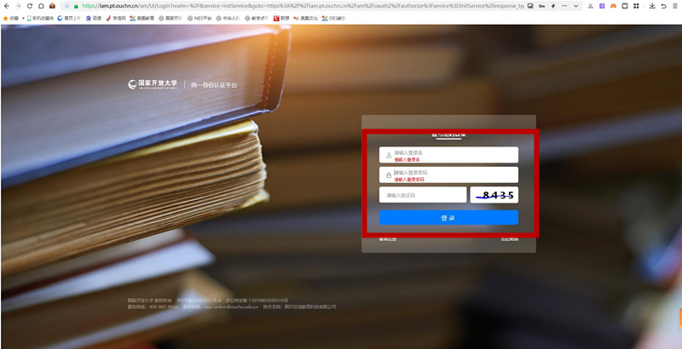

1. 在我的课程里找到《儿童文学与绘本》，点“去学习”

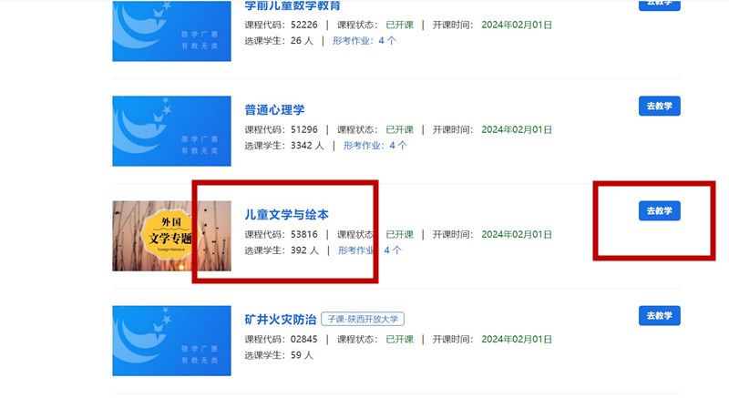

1. 点“教学文件”，在查看文件中学习课程大纲，点“考核方式”，掌握形成性考核和终结性考核的占比

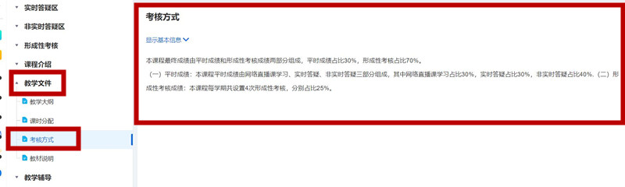

1. 上网学习：点击“第一讲 ……”，学习单元内容，每天学习不少于1小时，可以发帖、回帖，参加讨论，直至学完所有单元内容

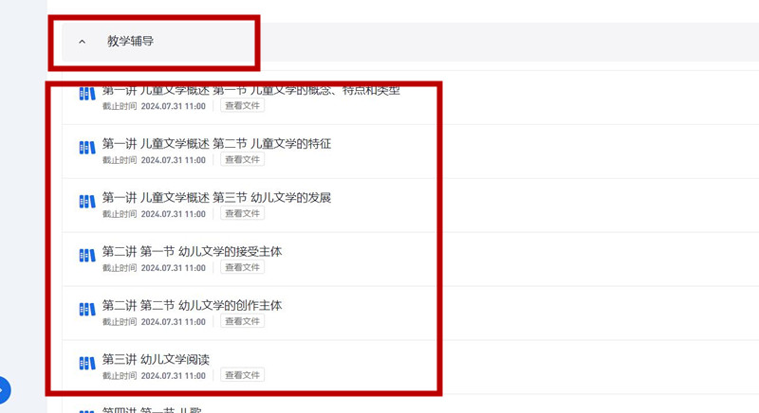

1. 点“形考任务”，完成形考作业

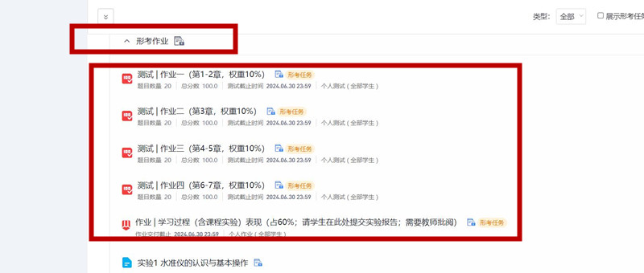

八、终结性考试：参加期末纸笔考试